Министерство науки и высшего образования Российской Федерации

Федеральное государственное автономное образовательное учреждение
высшего образования

ТОМСКИЙ ГОСУДАРСТВЕННЫЙ УНИВЕРСИТЕТ
СИСТЕМ УПРАВЛЕНИЯ И РАДИОЭЛЕКТРОНИКИ
(ТУСУР)

Кафедра автоматизации обработки информации (АОИ)

ТЕМА РАБОТЫ
ОТДЕЛЕНИЕ КОРНЕЙ И ИХ УТОЧНЕНИЕ
МЕТОДОМ НЬЮТОНА

Отчет по лабораторной работе № 1
по дисциплине «Вычислительная математика»
 | Выполнил: ст. гр. з-423П12-4
 | К. Н. Охотников
 | «9» октября 2026 г.
 | Проверил: к.т.н., доц. каф. АСУ
оценка __________ | __________ В. В. Романенко
 | «____» ___________ 2026 г.

Томск 2026

Оглавление
Введение 3
1 ТЕОРЕТИЧЕСКИЕ ОСНОВЫ И АЛГОРИТМЫ 4
1.1 Задание лабораторной работы и данные варианта 4
1.2 Отделение корней и обоснование шага сетки 5
1.3 Метод Ньютона: выбор начального приближения и точность 6
1.4 Метод Гаусса: решение системы, определитель, обратная матрица 7
2 ОПИСАНИЕ РЕАЛИЗАЦИИ ПРОГРАММЫ 8
2.1 Структура программы и меню выбора задания 8
2.2 Алгоритм задания 1 9
2.3 Алгоритм задания 2 9
3 РЕЗУЛЬТАТЫ ВЫПОЛНЕНИЯ РАБОТЫ 11
3.1 Результаты выполнения задания 1 11
3.2 Результаты выполнения задания 2 13
Заключение 15
Список использованных источников 16
ПРИЛОЖЕНИЕ А (обязательное). ЛИСТИНГ ПРОГРАММЫ 17
ПРИЛОЖЕНИЕ Б. ПРОТОКОЛ ВЫЧИСЛЕНИЙ ПО ЗАДАНИЮ 2 40

Введение
Лабораторная работа № 1 выполняется по дисциплине «Вычислительная математика» и посвящена численным методам решения нелинейных уравнений с одной переменной, а также базовым алгоритмам линейной алгебры. Цель работы - изучить и практически реализовать метод отделения корней, метод Ньютона и метод Гаусса, обосновать выбор параметров численных алгоритмов и оценить погрешность полученных решений.
Объект работы - нелинейное уравнение f(x) = 10·cos x − 0,1·x² = 0 на отрезке [−10; 10] и система четырёх линейных алгебраических уравнений варианта 10. Предмет работы - алгоритмы отделения корней и их уточнения методом Ньютона, прямой метод Гаусса с выбором ведущего элемента, вычисление определителя и обратной матрицы.
В ходе работы разработаны алгоритмы и написана самостоятельная программа на языке Python 3. Программа реализует меню выбора задания, ввод границ отрезка и требуемых точностей, запрос степени матрицы и подынтегрального шага, выполнение расчётов и вывод полного протокола вычислений, включая промежуточные результаты, оценки погрешностей и счётчики обращений к функциям.
Отчёт состоит из трёх разделов: теоретических основ, описания реализации программы и результатов выполнения работы. В приложении А приведён листинг программы.

1 ТЕОРЕТИЧЕСКИЕ ОСНОВЫ И АЛГОРИТМЫ

1.1 Задание лабораторной работы и данные варианта
Задание 1. Написать программу отделения корней уравнения f(x) = 0 на заданном отрезке и их уточнения методом Ньютона. Входные данные:
– уравнение f(x) с производными f′(x) и f″(x) и границы отрезка [a, b];
– число подотрезков базовой сетки K, определяющее базовый шаг h₀ = (b − a)/K, и точности ε₁ и ε₂.
Выходные данные:
– найденные отрезки отделения корней и значения корней ξᵢ с достигнутой точностью |f(ξᵢ)| и |xₙ − xₙ₋₁|;
– оценка погрешности |ξ − xₙ| ≤ 2·|xₙ − xₙ₋₁|, число итераций и число попыток выбора начального приближения;
– число вычислений функций f(x), f′(x) и f″(x) на каждом этапе и фактическое время счёта;
– фактический и теоретический параметры сходимости α.
Для варианта 10 рассматривается уравнение f(x) = 10·cos x − 0,1·x² = 0, производные которого вычисляются аналитически:
$f′(x) = −10·sin x − 0,2·x$
$f″(x) = −10·cos x − 0,2$
Задание 2. Написать программу решения системы линейных алгебраических уравнений Ax = b методом Гаусса с выбором ведущего элемента, вычисления определителя матрицы A методом Гаусса и построения обратной матрицы A⁻¹. Система варианта 10 приведена в таблице 1.1.
Таблица 1.1 - Система уравнений варианта 10
x₁ | x₂ | x₃ | x₄ | b
7.9 | 5.6 | 5.7 | -7.2 | 6.68
8.5 | -4.8 | 0.8 | 3.5 | 9.95
4.3 | 4.2 | -3.2 | 9.3 | 8.6
3.2 | -1.4 | -8.9 | 3.3 | 1.0

1.2 Отделение корней и обоснование шага сетки
Первым этапом решения уравнения f(x) = 0 является отделение корней - построение отрезков, на каждом из которых содержится ровно один корень. В качестве такого отрезка используется подотрезок равномерной сетки, на котором функция меняет знак либо обращается в ноль.
Выбор шага сетки должен быть обоснован. Пусть на отрезке [a, b] найдены все точки экстремума, то есть все корни уравнения f′(x) = 0. Эти точки вместе с границами разбивают отрезок на области, на каждой из которых функция f(x) строго монотонна, а потому содержит не более одного корня. Следовательно, если разбить каждую такую область на подотрезки, то на каждом подотрезке, где f меняет знак, корень будет ровно один. Таким образом, шаг сетки вычисляется из длины исходного отрезка и положения точек экстремума, а не задаётся произвольным числом. Базовый шаг h₀ определяется пользователем введением числа подотрезков K:
$h_{0} = \frac{b − a}{K}$ (1.1)
Каждая найденная область монотонности [aᵢ, bᵢ] далее делится на необходимое число равных подотрезков:
$N_{i} = ⌈\frac{b_{i} − a_{i}}{h_{0}}⌉, h_{i} = \frac{b_{i} − a_{i}}{N_{i}}$ (1.2)
где Nᵢ - число подотрезков области монотонности [aᵢ, bᵢ];
hᵢ - фактический шаг сетки на этой области, hᵢ ≤ h₀.
В каждом подотрезке содержится не более одного корня, поэтому соседние подотрезки при смене знака функции не объединяются.

1.3 Метод Ньютона: выбор начального приближения и точность
Уточнение корня выполняется методом Ньютона (методом касательных), итерационная формула которого имеет вид:
$x_{k+1} = x_{k} − \frac{f(x_{k})}{f′(x_{k})}$ (1.3)
где k = 0, 1, 2, … - номер итерации.
x₀ - начальное приближение, выбираемое на отрезке отделения корня.
Начальное приближение выбирается по критерию из методических указаний: если f(a)·f″(a) > 0, то x₀ = a (условие (а)); если f(b)·f″(b) > 0, то x₀ = b (условие (б)). На отрезке отделения корня значения функции на концах имеют противоположные знаки, поэтому условия (а) и (б) не выполняются одновременно.
Если ни одно из условий не выполнено, в качестве x₀ берётся тот конец отрезка, для которого произведение f·f″ максимально, а при несходимости последовательно перебираются запасные варианты - середина отрезка и противоположный конец. Первая сходящаяся попытка считается выбранной, и её параметры фиксируются в протоколе.
Итерации прекращаются одновременно по двум критериям - по аргументу и по функции:
$|x_{k} − x_{k−1}| < ε_{1} и |f(x_{k})| < ε_{2}$ (1.4)
Погрешность найденного корня оценивается неравенством, справедливым для метода Ньютона при квадратичной фазе сходимости:
$|ξ − x_{n}| ≤ 2·|x_{n} − x_{n−1}|$ (1.5)
Квадратичность сходимости проверяется сравнением фактического и теоретического параметров сходимости:
$α_{факт} = \frac{Δ_{k}}{{Δ_{k−1}}^{2}}$ (1.6)
где Δₖ = |xₖ − xₖ₋₁| - приращение приближения на k-й итерации.
$α_{теор} = \frac{M_{2}}{2·m_{1}}$ (1.7)
где M₂ = |f″(ξ)|, m₁ = |f′(ξ)| - оценки производных вблизи корня.
Помимо этого в программе контролируется условие (с): отмечается, выполняется ли неравенство a ≤ x₁ ≤ b для первого приближения. При обращении f′(x) в ноль или при выходе приближения за разумные границы итерации прекращаются с признаком расхождения.

1.4 Метод Гаусса: решение системы, определитель, обратная матрица
Метод Гаусса состоит из прямого хода - приведения расширенной матрицы [A|b] к верхнетреугольному виду - и обратного хода - вычисления неизвестных методом подстановки. На каждом шаге прямого хода в столбце выбирается ведущий (максимальный по модулю) элемент, строки переставляются, а остальные строки обнуляются по формуле:
$a_{ij} = a_{ij} − \frac{a_{ip}}{a_{kp}}·a_{kj}$ (1.8)
где k - номер шага, i > k, p - столбец ведущего элемента.
Выбор ведущего элемента по модулю повышает устойчивость схемы и исключает деление на малое число. Для вычисления определителя после приведения матрицы к треугольному виду используется равенство:
$det A = {(−1)}^{s}·a_{11}·a_{22}· … · a_{nn}$ (1.9)
где s - число перестановок строк, учтённых на протяжении прямого хода.
Значение определителя дополнительно контролируется разложением по первой строке. Обратная матрица строится приведением расширенной матрицы [A|E] к виду [E|A⁻¹]; результат проверяется неравенством:
$A·A^{−1} = E$ (1.10)

2 ОПИСАНИЕ РЕАЛИЗАЦИИ ПРОГРАММЫ

2.1 Структура программы и меню выбора задания
Программа написана на языке Python 3 и состоит из одного файла main.py. В начале работы пользователю выводится меню, позволяющее выбрать задание; после завершения выбранного задания управление возвращается в меню, поэтому задания можно выполнять в любом порядке и неоднократно. После каждого задания программа ожидает нажатия клавиши Enter, что позволяет просмотреть протокол до очистки экрана. Меню выбора задания показано на рисунке 2.1.
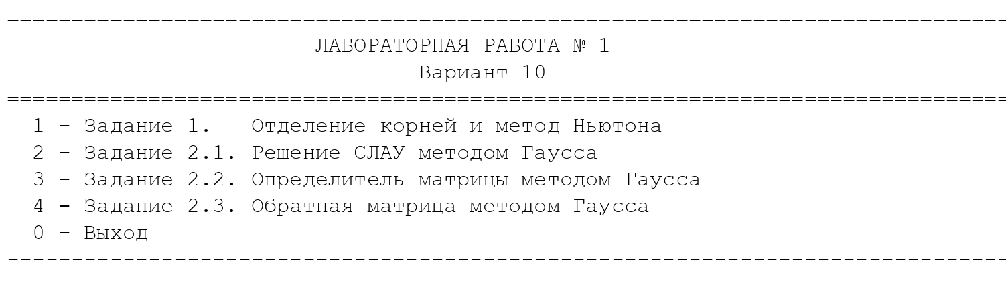
Рисунок 2.1 - Меню выбора задания при запуске программы
Функционально программа разделяется на следующие блоки:
– ввод данных - read_float, read_int, read_yes_no и обёртка _input: запрос границ отрезка, числа подотрезков, точностей, порядка системы; каждое значение проверяется на корректность;
– класс ScalarEquation - аналитические f, f′, f″ со счётчиками обращений и функциями их сброса и получения;
– задание 1 - find_extrema, build_root_grid, isolate_roots, choose_start_points, newton_refine, convergence_coefficient, run_task_1;
– задание 2 - forward_elimination, back_substitute, residual_vector, minor_det, run_task_2_1, run_task_2_2, run_task_2_3;
– вывод результатов - print_table и print_matrix: форматированные таблицы с выравниванием столбцов и заголовками.

2.2 Алгоритм задания 1
Алгоритм решения уравнения f(x) = 0 состоит из следующих шагов.
– Шаг 1. Вводятся границы a и b, число подотрезков K, точности ε₁ и ε₂.
– Шаг 2. Функция find_extrema находит все нули f′(x): по пробной сетке ищутся смены знака производной, каждая уточняется делением пополам.
– Шаг 3. Функция build_root_grid строит сетку: базовый шаг h₀ = (b − a)/K, каждая область монотонности делится на ⌈(bᵢ − aᵢ)/h₀⌉ подотрезков.
– Шаг 4. Функция isolate_roots выбирает подотрезки со сменой знака или нулём функции; соседние подотрезки не объединяются.
– Шаг 5. Функция choose_start_points формирует для каждого отрезка упорядоченный список начальных приближений по критерию f·f″ > 0.
– Шаг 6. Функция newton_refine выполняет итерации до выполнения обоих критериев останова; значение f(xₖ), полученное при проверке останова, переиспользуется далее - на итерацию приходится одно вычисление f и одно вычисление f′.
– Шаг 7. Для каждого корня вычисляются оценка погрешности, число итераций, обращения к функциям, время счёта и параметры сходимости; результаты выводятся построчно и в двух сводных таблицах.

2.3 Алгоритм задания 2
Алгоритм решения задач линейной алгебры включает следующие шаги.
– Шаг 1. Уточняется, использовать ли данные варианта 10 либо ввести систему вручную (тогда запрашивается порядок системы n и строки [A|b]).
– Шаг 2. Функция forward_elimination выполняет прямой ход с выбором ведущего элемента по модулю и перестановкой строк; после каждого шага печатаются промежуточная матрица и число перестановок.
– Шаг 3 (задание 2.1). Функция back_substitute выполняет обратный ход; затем вычисляется невязка r = Ax − b и её относительная величина ‖r‖∞/‖b‖∞.
– Шаг 4 (задание 2.2). Определитель - произведение диагональных элементов с учётом знака перестановок; контроль - разложение по первой строке.
– Шаг 5 (задание 2.3). К матрице [A|E] применяется тот же прямой ход; справа получается A⁻¹, проверяется ‖A·A⁻¹ − E‖max.

3 РЕЗУЛЬТАТЫ ВЫПОЛНЕНИЯ РАБОТЫ

3.1 Результаты выполнения задания 1
Работа программы проверялась на уравнении и системе варианта 10; значения таблиц получены из полных протоколов вычислений. При параметрах a = −10, b = 10, K = 10, ε₁ = ε₂ = 10⁻⁸ базовый шаг h₀ = (b − a)/K = 2. На отрезке найдено 7 точек экстремума функции, фактический шаг сетки составляет от 0,381648 до 1,729337, число узлов - 15. Построение сетки и результат отделения корней показаны на рисунке 3.1.
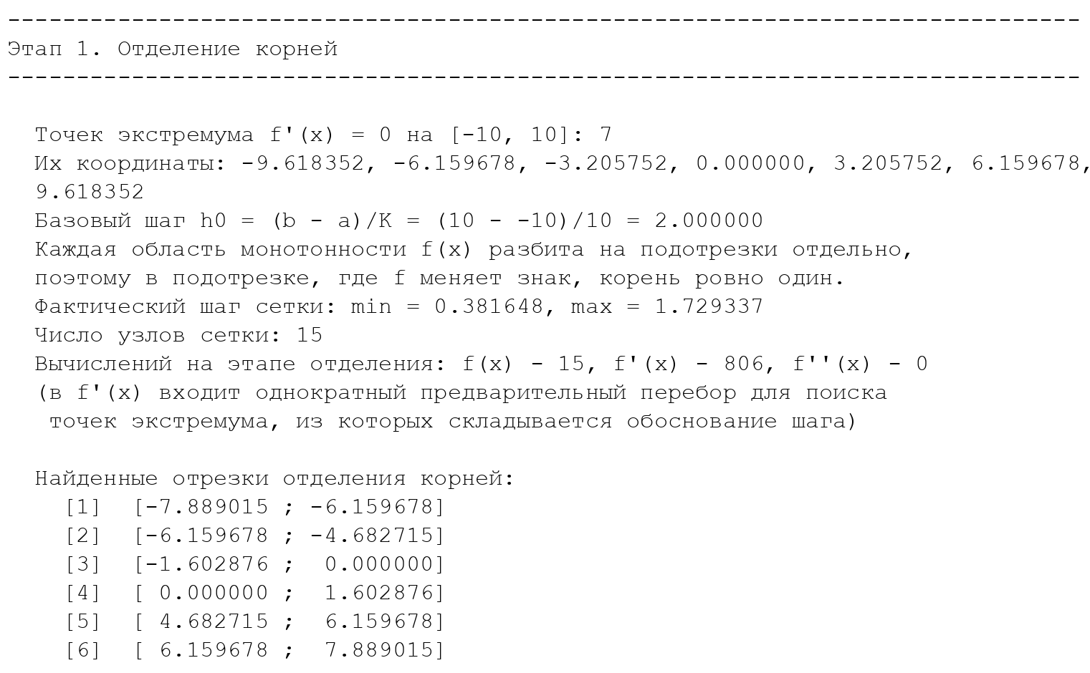
Рисунок 3.1 - Отделение корней на отрезке [−10; 10]
Обнаружено шесть отрезков отделения, на каждом найден ровно один корень (таблица 3.1). Для всех корней достигнуты обе заданные точности, число попыток выбора начального приближения равно единице.
Таблица 3.1 - Найденные корни и достигнутая точность (Δx = |xₙ − xₙ₋₁|, оценка = |ξ − xₙ|)
Отрезок отделения | Корень ξᵢ | |f(ξᵢ)| | Δx | Оценка | Итераций
[-7.8890; -6.1597] | -7.2931401791 | 5.329e-15 | 8.882e-16 | 1.776e-15 | 5
[-6.1597; -4.6827] | -4.9610658478 | 4.441e-16 | 5.542e-13 | 1.108e-12 | 4
[-1.6029; 0.0000] | -1.5468660957 | 5.274e-16 | 2.141e-12 | 4.281e-12 | 3
[0.0000; 1.6029] | 1.5468660957 | 5.274e-16 | 2.141e-12 | 4.281e-12 | 3
[4.6827; 6.1597] | 4.9610658478 | 4.441e-16 | 5.542e-13 | 1.108e-12 | 4
[6.1597; 7.8890] | 7.2931401791 | 5.329e-15 | 8.882e-16 | 1.776e-15 | 5

Итерационный процесс для первого корня приведён в таблице 3.2: сошлись за пять итераций, при этом изменение приближения убывает квадратично, что подтверждается значениями |xₖ − xₖ₋₁|.
Таблица 3.2 - Итерационный процесс уточнения корня ξ₁ = −7,2931401791
k | xₖ | f(xₖ) | |xₖ − xₖ₋₁|
0 | -7.8890148056 | -6.573916e+00 | -
1 | -7.3209103541 | -2.777641e-01 | 5.681e-01
2 | -7.2933453292 | -2.036581e-03 | 2.757e-02
3 | -7.2931401908 | -1.161000e-07 | 2.051e-04
4 | -7.2931401791 | +4.440892e-15 | 1.170e-08
5 | -7.2931401791 | -5.329071e-15 | 8.882e-16

Фактический параметр сходимости вычисляется по последней тройке приближений, не искажённой машинным округлением, и сопоставляется с теоретическим значением (1.7). Результаты приведены в таблице 3.3: расхождение не превышает 6·10⁻⁵, что подтверждает квадратичный характер сходимости метода Ньютона.
Таблица 3.3 - Параметр сходимости и трудоёмкость счёта
Отрезок | Вызовов f | Вызовов f′ | Вызовов f″ | α факт. | α теор.
[-7.8890; -6.1597] | 8 | 5 | 2 | 0.277929 | 0.277987
[-6.1597; -4.6827] | 7 | 4 | 2 | 0.152920 | 0.152940
[-1.6029; 0.0000] | 6 | 3 | 2 | 0.021308 | 0.021311
[0.0000; 1.6029] | 6 | 3 | 2 | 0.021308 | 0.021311
[4.6827; 6.1597] | 7 | 4 | 2 | 0.152920 | 0.152940
[6.1597; 7.8890] | 8 | 5 | 2 | 0.277929 | 0.277987

На уточнение шести корней израсходовано 42 вычисления f(x) - около семи на корень; ещё 15 вычислений f(x) и 806 вычислений f′(x) выполнено на этапе отделения, где одним предварительным перебором находится множество точек экстремума, обосновывающее шаг сетки. На итерацию метода Ньютона приходится ровно одно вычисление f и одно f′.

3.2 Результаты выполнения задания 2
Расширенная матрица [A|b] приводится к верхнетреугольному виду за четыре шага; на первом и третьем шагах требуется перестановка строк, число перестановок равно двум. Промежуточные матрицы показаны на рисунке 3.2, обратный ход и невязка - на рисунке Б.1.
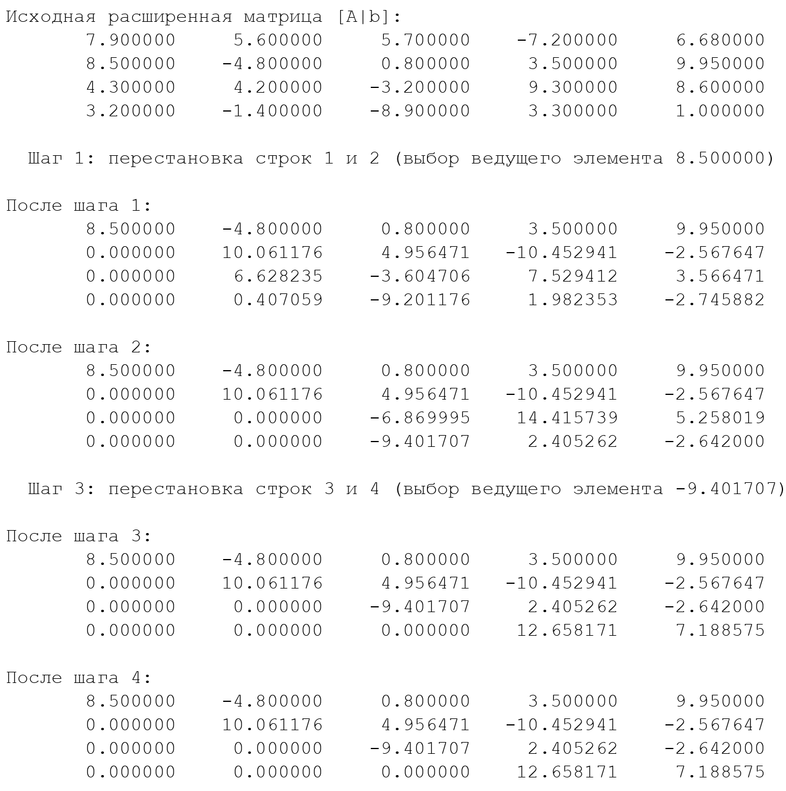
Рисунок 3.2 - Приведение расширенной матрицы [A|b] к треугольному виду
Полученное решение и невязки приведены в таблице 3.4; относительная невязка 1,79·10⁻¹⁶ близка к машинному эпсилону.
Таблица 3.4 - Решение системы и невязка
Показатель | Значение
x₁ | 0.9671000000
x₂ | 0.1248000000
x₃ | 0.4263000000
x₄ | 0.5679000000
‖r‖∞, r = Ax − b | 1.776357e-15
Относительная невязка ‖r‖∞/‖b‖∞ | 1.785283e-16

Определитель вычисляется произведением диагональных элементов верхнетреугольной матрицы с учётом чётности числа перестановок строк и контролируется разложением по первой строке (рисунок Б.2 и рисунок Б.3). Обратная матрица получена из расширенной матрицы [A|E], контрольная матрица A·A⁻¹ совпадает с единичной с точностью 2,22·10⁻¹⁶ (рисунок Б.4). Полный протокол обратного хода, решения и невязки показан на рисунке Б.1, сводные показатели заданий 2.1–2.3 собраны в таблице 3.5.
Таблица 3.5 - Контрольные показатели заданий 2.1–2.3
Показатель | Значение
det(A), методом Гаусса | -10177.600000
det(A), разложение по первой строке | -10177.600000
Число перестановок строк | 2
‖r‖∞, решение системы | 1.776357e-15
‖A·A⁻¹ − E‖max | 2.220446e-16

Заключение
В ходе выполнения лабораторной работы № 1 разработана и проверена самостоятельная программа на языке Python 3, реализующая отделение корней уравнения f(x) = 10·cos x − 0,1·x² = 0, их уточнение методом Ньютона, а также решение системы линейных уравнений, вычисление определителя и построение обратной матрицы методом Гаусса.
Основные результаты работы:
– шаг отделения корней не задаётся произвольным значением, а вычисляется из длины отрезка и положения точек экстремума функции, что гарантирует единственность корня на каждом подотрезке сетки;
– реализован критерий выбора начального приближения f·f″ > 0 с запасными вариантами и контролем условия (с); вычисления оптимизированы: значение f(xₖ) переиспользуется между итерациями, поэтому на итерацию приходится одно вычисление f и одно вычисление f′;
– на отрезке [−10; 10] найдено шесть корней, все они сошлись при точностях ε₁ = ε₂ = 10⁻⁸; фактический параметр сходимости согласуется с теоретическим значением α = M₂/(2·m₁);
– решение системы получено с относительной невязкой 1,79·10⁻¹⁶, определитель det(A) = −10177,6 подтверждён двумя независимыми способами, обратная матрица проверена соотношением A·A⁻¹ = E.
Программа выводит полный протокол вычислений - промежуточные матрицы, все итерации, счётчики обращений к функциям и контрольные соотношения, что позволяет проследить ход счёта и воспроизвести результаты.

Список использованных источников
1. Мицель, А. А. Вычислительная математика: методические указания по выполнению контрольной и лабораторных работ / А. А. Мицель, В. В. Романенко. – Томск : ФДО, ТУСУР, 2019. – 117 с.
2. Мицель, А. А. Вычислительные методы : учебное пособие / А. А. Мицель. – Томск : Эль Контент, 2013. – 198 с.
3. Образовательный стандарт ТУСУР 01-2021 (СТО 02069326.1.01-2021). Работы студенческие по направлениям подготовки и специальностям технического профиля. Общие требования и правила оформления. – Томск : ТУСУР, 2021. – 51 с.
4. Требования к оформлению студенческих работ [Электронный ресурс] / ТУСУР. – URL: https://regulations.tusur.ru/#/documents/87 (дата обращения: 09.10.2026).
5. Использование материалов из сторонних источников [Электронный ресурс] / ТУСУР. – URL: https://regulations.tusur.ru/#/documents/249 (дата обращения: 09.10.2026).
6. Python. Documentation [Электронный ресурс]. – URL: https://docs.python.org/3/ (дата обращения: 09.10.2026).

ПРИЛОЖЕНИЕ А (обязательное). ЛИСТИНГ ПРОГРАММЫ
#!/usr/bin/env python3
# -*- coding: utf-8 -*-
"""
Лабораторная работа № 1
Дисциплина: «Вычислительная математика», вариант 10.

Задание 1. Отделение корней и их уточнение методом Ньютона.
f(x) = 10*cos(x) - 0.1*x**2
Задание 2.1. Решение системы линейных алгебраических уравнений методом Гаусса.
Задание 2.2. Вычисление определителя матрицы методом Гаусса.
Задание 2.3. Вычисление обратной матрицы методом Гаусса.

Программа предоставляет меню выбора задания. Все исходные данные
запрашиваются у пользователя; для системы уравнений по умолчанию
предлагается матрица варианта 10.

Запуск: python3 main.py
"""

from __future__ import annotations

import math
import time
from dataclasses import dataclass, field
from typing import Callable, List, Optional, Sequence, Tuple

# ---------------------------------------------------------------------------
# Исходные данные варианта 10
# ---------------------------------------------------------------------------

EQUATION = "f(x) = 10*cos(x) - 0.1*x^2"

VARIANT_MATRIX: List[List[float]] = [
[7.9, 5.6, 5.7, -7.2],
[8.5, -4.8, 0.8, 3.5],
[4.3, 4.2, -3.2, 9.3],
[3.2, -1.4, -8.9, 3.3],
]

VARIANT_RHS: List[float] = [6.68, 9.95, 8.6, 1.0]

# Параметры останова итерационного процесса и вырожденности
SINGULARITY_TOL = 1e-12
MAX_NEWTON_STEPS = 100

# ---------------------------------------------------------------------------
# Общие вспомогательные процедуры ввода-вывода
# ---------------------------------------------------------------------------

def _input(prompt: str) -> str:
"""Обёртка над input(): корректно завершает работу при закрытии потока ввода."""
try:
return input(prompt)
except EOFError:
raise SystemExit("\nВвод прерван. Работа программы завершена.")

def read_float(prompt: str, default: float) -> float:
"""Читает вещественное число; пустая строка означает выбор значения по умолчанию."""
while True:
raw = _input(f"{prompt} [{default}]: ").strip()
if not raw:
return float(default)
try:
return float(raw)
except ValueError:
print(" Ошибка: введите вещественное число (например, 1e-8).")

def read_int(prompt: str, default: int) -> int:
"""Читает целое число; пустая строка означает выбор значения по умолчанию."""
while True:
raw = _input(f"{prompt} [{default}]: ").strip()
if not raw:
return default
try:
value = int(raw)
if value <= 0:
raise ValueError
return value
except ValueError:
print(" Ошибка: введите положительное целое число.")

def read_yes_no(prompt: str, default: bool = True) -> bool:
"""Спрашивает подтверждение вида «да/нет»."""
hint = "Y/n" if default else "y/N"
while True:
raw = _input(f"{prompt} [{hint}]: ").strip().lower()
if not raw:
return default
if raw in ("y", "yes", "д", "да", "+"):
return True
if raw in ("n", "no", "н", "нет", "-"):
return False
print(" Ошибка: ответьте «да» или «нет».")

def print_table(header: Sequence[str], rows: Sequence[Sequence[str]],
indent: str = " ") -> None:
"""Печатает аккуратную текстовую таблицу фиксированной ширины колонок."""
widths = [len(name) for name in header]
for row in rows:
for i, cell in enumerate(row):
widths[i] = max(widths[i], len(cell))

line = indent + " ".join(name.ljust(widths[i]) for i, name in enumerate(header))
print(line)
print(indent + " ".join("-" * w for w in widths))
for row in rows:
print(indent + " ".join(cell.ljust(widths[i]) for i, cell in enumerate(row)))

def print_matrix(title: str, rows: Sequence[Sequence[float]],
precision: int = 6) -> None:
"""Печатает матрицу с указанным заголовком."""
print("")
if title:
print(title)
for row in rows:
print(" " + " ".join(f"{value:>{precision + 6}.{precision}f}" for value in row))

# ===========================================================================
# ЗАДАНИЕ 1. НЕЛИНЕЙНОЕ УРАВНЕНИЕ. МЕТОД НЬЮТОНА
# ===========================================================================

class ScalarEquation:
"""
Целевая функция задания 1 вместе с производными.

Класс ведёт учёт числа фактически выполненных арифметических вычислений
каждой из функций, что необходимо для выходных данных работы.
"""

def __init__(self) -> None:
self.calls_f = 0
self.calls_d1 = 0
self.calls_d2 = 0

# -- функции варианта 10 ------------------------------------------------
@staticmethod
def _raw_f(x: float) -> float:
return 10.0 * math.cos(x) - 0.1 * x * x

@staticmethod
def _raw_d1(x: float) -> float:
return -10.0 * math.sin(x) - 0.2 * x

@staticmethod
def _raw_d2(x: float) -> float:
return -10.0 * math.cos(x) - 0.2

# -- интерфейс с учётом числа обращений ---------------------------------
def f(self, x: float) -> float:
self.calls_f += 1
return self._raw_f(x)

def d1(self, x: float) -> float:
self.calls_d1 += 1
return self._raw_d1(x)

def d2(self, x: float) -> float:
self.calls_d2 += 1
return self._raw_d2(x)

def reset_counters(self) -> None:
self.calls_f = 0
self.calls_d1 = 0
self.calls_d2 = 0

def counters(self) -> Tuple[int, int, int]:
return self.calls_f, self.calls_d1, self.calls_d2

@dataclass
class RootFindingResult:
"""Результат уточнения одного корня методом Ньютона."""
interval: Tuple[float, float]
start_point: float
start_reason: str
root: float
f_root: float
iterations: int
converged: bool
step_last: float
error_estimate: float
calls_f: int
calls_d1: int
calls_d2: int
elapsed_us: float
alpha: Optional[float]
alpha_theory: Optional[float]
condition_c: Optional[bool] = None
attempts: int = 1
history: List[Tuple[float, float]] = field(default_factory=list)

def find_extrema(equation: ScalarEquation, left: float, right: float,
probes: int = 500) -> List[float]:
"""
Находит нули первой производной на отрезке [left, right].

Точки, в которых f'(x) обращается в нуль, являются точками экстремума;
между соседними такими точками функция f(x) строго монотонна, а потому
содержит там не более одного корня. Именно это свойство обосновывает
выбор шага отделения корней (см. build_root_grid).
"""
if right <= left:
return []

step = (right - left) / probes
extrema: List[float] = []

x_prev = left
d_prev = equation.d1(x_prev)
for i in range(1, probes + 1):
x_curr = right if i == probes else left + i * step
d_curr = equation.d1(x_curr)

if d_prev == 0.0:
extrema.append(x_prev)
elif d_prev * d_curr < 0.0:
lo, hi = x_prev, x_curr
d_lo = d_prev
# уточнение нуля производной методом деления отрезка пополам
for _ in range(60):
mid = 0.5 * (lo + hi)
d_mid = equation.d1(mid)
if d_mid == 0.0 or (hi - lo) < 1e-15:
lo = hi = mid
break
if d_lo * d_mid < 0.0:
hi = mid
else:
lo, d_lo = mid, d_mid
extrema.append(0.5 * (lo + hi))

x_prev, d_prev = x_curr, d_curr

# устранение повторов, возникающих из-за точного попадания в нуль
unique: List[float] = []
for point in extrema:
if not unique or abs(point - unique[-1]) > 1e-10 * max(1.0, abs(point)):
unique.append(point)
return unique

def build_root_grid(equation: ScalarEquation, left: float, right: float,
base_parts: int) -> Tuple[List[float], List[float], float, float]:
"""
Строит сетку отделения корней с автоматически обоснованным шагом.

Алгоритм:
1) на отрезке [a, b] находятся все точки экстремума f(x), то есть нули f'(x);
2) эти точки вместе с границами образуют разбиение на области строгой
монотонности f(x);
3) каждая область монотонности делится на не менее base_parts/количество_областей
равных подотрезков (базовый шаг h0 = (b - a) / base_parts).

Таким образом каждый подотрезок сетки целиком лежит в области монотонности,
поэтому в нём находится не более одного корня, а наличие корня надёжно
устанавливается по смене знака функции. Шаг сетки не задаётся пользователем
фиксированным числом, а вычисляется из длины отрезка и положения точек
экстремума.
"""
extrema = find_extrema(equation, left, right)

bounds = [left] + [p for p in extrema if left < p < right] + [right]
base_step = (right - left) / base_parts

grid: List[float] = []
for lo, hi in zip(bounds, bounds[1:]):
span = hi - lo
pieces = max(1, int(math.ceil(span / base_step - 1e-12)))
for i in range(pieces):
grid.append(lo + span * i / pieces)
grid.append(right)

used_steps = [grid[i + 1] - grid[i] for i in range(len(grid) - 1)]
return grid, extrema, min(used_steps), max(used_steps)

def isolate_roots(grid: Sequence[float],
equation: ScalarEquation) -> List[Tuple[float, float]]:
"""
Возвращает отрезки сетки, на которых функция меняет знак или обращается в нуль.

Соседние отрезки НЕ объединяются: поскольку сетка построена по точкам
экстремума, на каждом её подотрезке содержится не более одного корня, и
два соседних подотрезка с переменой знака соответствуют двум разным корням.
"""
values = [(x, equation.f(x)) for x in grid]

segments: List[Tuple[float, float]] = []
for (x_left, f_left), (x_right, f_right) in zip(values, values[1:]):
if f_left == 0.0:
segments.append((x_left, x_left))
elif f_left * f_right < 0.0:
segments.append((x_left, x_right))

if values and values[-1][1] == 0.0:
last = values[-1][0]
if not segments or segments[-1][1] != last:
segments.append((last, last))

return segments

def choose_start_points(equation: ScalarEquation,
interval: Tuple[float, float]) -> List[Tuple[float, str]]:
"""
Формирует упорядоченный список начальных приближений для метода Ньютона.

Критерий выбора (методические указания, п. 1.3.1):
а) если f(a)*f''(a) > 0, то x0 = a;
б) если f(b)*f''(b) > 0, то x0 = b.

Условия (а) и (б) не могут выполняться одновременно: на отрезке отделения
корня значения f на концах имеют противоположные знаки. Если ни одно из
условий не выполнено, в качестве x0 берётся тот конец отрезка, для которого
произведение f*f'' максимально (ближе к условию сходимости). Далее следуют
запасные варианты: середина отрезка и противоположный конец. Первая попытка,
приведшая к сходимости, считается выбранной.
"""
left, right = interval
f_left = equation.f(left)
f_right = equation.f(right)
d2_left = equation.d2(left)
d2_right = equation.d2(right)

score_left = f_left * d2_left
score_right = f_right * d2_right

candidates: List[Tuple[float, str]] = []

if score_left > 0.0:
candidates.append((left, f"условие (а): f(a)*f''(a) = {score_left:.6g} > 0 -> x0 = a"))
if score_right > 0.0:
candidates.append((right, f"условие (б): f(b)*f''(b) = {score_right:.6g} > 0 -> x0 = b"))

if not candidates:
if score_left >= score_right:
chosen, chosen_score = left, score_left
edge = "a"
else:
chosen, chosen_score = right, score_right
edge = "b"
candidates.append((
chosen,
"условия (а) и (б) не выполнены: f*f'' = "
f"{score_left:.6g} на a и {score_right:.6g} на b; "
f"выбран конец {edge} с наибольшим f*f'' = {chosen_score:.6g}",
))

midpoint = 0.5 * (left + right)
candidates.append((midpoint, "запасной вариант: середина отрезка (x0 = (a + b)/2)"))
opposite = right if candidates[0][0] == left else left
candidates.append((opposite, "запасной вариант: противоположный конец отрезка"))

unique: List[Tuple[float, str]] = []
for point, reason in candidates:
if all(abs(point - other) > 1e-15 * max(1.0, abs(point)) for other, _ in unique):
unique.append((point, reason))
return unique

def newton_refine(equation: ScalarEquation, x0: float, interval: Tuple[float, float],
eps_arg: float, eps_func: float) -> RootFindingResult:
"""
Уточняет корень методом Ньютона.

Итерационная формула: x_k = x_(k-1) - f(x_(k-1)) / f'(x_(k-1)).

Останов выполняется одновременно по двум критериям (методические
указания, п. 1.3.1):
|x_k - x_(k-1)| < eps_arg и |f(x_k)| < eps_func.

Оптимизация вычислений: значение f(x_k), полученное при проверке условия
останова, на следующей итерации переиспользуется вместо повторного
вычисления, поэтому на итерацию приходится ровно одно обращение к f и
одно обращение к f'. Дополнительно ведётся контроль условия (с): отмечается,
выходит ли первое приближение x1 за границы отрезка [a, b].

При обращении f'(x) в нуль или при приближении, выходящем за разумные
границы, итерации прекращаются с признаком расхождения.
"""
left, right = interval
started_at = time.perf_counter()

history: List[Tuple[float, float]] = []

x_curr = x0
f_curr = equation.f(x_curr)
history.append((x_curr, f_curr))

iterations = 0
converged = False
step = float("inf")
first_step_inside: Optional[bool] = None
root = x_curr
f_root = f_curr

for k in range(1, MAX_NEWTON_STEPS + 1):
iterations = k
d_curr = equation.d1(x_curr)

if abs(d_curr) < SINGULARITY_TOL:
root, f_root = x_curr, f_curr
break

x_next = x_curr - f_curr / d_curr
if not math.isfinite(x_next) or abs(x_next) > 1e8:
root, f_root = x_curr, f_curr
break

if k == 1:
first_step_inside = left <= x_next <= right

f_next = equation.f(x_next) # вычисляется один раз и переиспользуется
history.append((x_next, f_next))

step = abs(x_next - x_curr)
root, f_root = x_next, f_next

if step < eps_arg and abs(f_next) < eps_func:
converged = True
break

x_curr, f_curr = x_next, f_next

elapsed_us = (time.perf_counter() - started_at) * 1e6

if not math.isfinite(step):
step = 0.0

alpha = None
if converged and len(history) >= 3:
# Параметр сходимости вычисляется по последней тройке приближений,
# не искажённой машинным округлением (d1 заметно больше eps*|x|).
eps_machine = 2.220446049250313e-16
for i in range(len(history) - 1, 1, -1):
delta_1 = abs(history[i][0] - history[i - 1][0])
delta_2 = abs(history[i - 1][0] - history[i - 2][0])
roundoff_floor = 10.0 * eps_machine * max(1.0, abs(history[i][0]))
if delta_1 > roundoff_floor and delta_2 > 1e-30:
alpha = delta_1 / delta_2 ** 2 # порядок сходимости k = 2
break

calls_f, calls_d1, calls_d2 = equation.counters()

return RootFindingResult(
interval=interval,
start_point=x0,
start_reason="",
root=root,
f_root=f_root,
iterations=iterations,
converged=converged,
step_last=step,
error_estimate=2.0 * step,
calls_f=calls_f,
calls_d1=calls_d1,
calls_d2=calls_d2,
elapsed_us=elapsed_us,
alpha=alpha,
alpha_theory=None,
condition_c=first_step_inside,
history=history,
)

def convergence_coefficient(equation: ScalarEquation, root: float) -> Optional[float]:
"""
Теоретический коэффициент квадратичной сходимости метода Ньютона:

alpha = M2 / (2*m1), M2 = max|f''(x)|, m1 = min|f'(x)|.

Отрезок max|f''| / min|f'| стягивается к найденному корню, поэтому
предельное значение коэффициента равно |f''(xi)| / (2*|f'(xi)|).
"""
d1_root = equation.d1(root)
if abs(d1_root) < 1e-14:
return None
return abs(equation.d2(root)) / (2.0 * abs(d1_root))

def run_task_1() -> None:
"""Реализация задания 1: отделение корней и уточнение методом Ньютона."""
print("")
print("=" * 78)
print("ЗАДАНИЕ 1. ОТДЕЛЕНИЕ КОРНЕЙ И ИХ УТОЧНЕНИЕ МЕТОДОМ НЬЮТОНА")
print("=" * 78)
print(f"Вариант 10. Уравнение: {EQUATION}")

left = read_float("Левая граница отрезка a", -10.0)
right = read_float("Правая граница отрезка b", 10.0)
while right <= left:
print(" Ошибка: требуется b > a.")
left = read_float("Левая граница отрезка a", -10.0)
right = read_float("Правая граница отрезка b", 10.0)

base_parts = read_int("Число подотрезков базовой сетки K (h0 = (b-a)/K)", 10)
eps_arg = read_float("Точность по аргументу eps1", 1e-8)
eps_func = read_float("Точность по функции eps2", 1e-8)

equation = ScalarEquation()

# --- отделение корней -------------------------------------------------
print("")
print("-" * 78)
print("Этап 1. Отделение корней")
print("-" * 78)

equation.reset_counters()
grid, extrema, step_min, step_max = build_root_grid(equation, left, right, base_parts)
segments = isolate_roots(grid, equation)
calls_scan_f, calls_scan_d1, calls_scan_d2 = equation.counters()

print("")
print(f" Точек экстремума f'(x) = 0 на [{left:g}, {right:g}]: {len(extrema)}")
if extrema:
shown = ", ".join(f"{p:.6f}" for p in extrema[:8])
if len(extrema) > 8:
shown += ", ..."
print(f" Их координаты: {shown}")
print(f" Базовый шаг h0 = (b - a)/K = ({right:g} - {left:g})/{base_parts} "
f"= {(right - left) / base_parts:.6f}")
print(" Каждая область монотонности f(x) разбита на подотрезки отдельно,")
print(" поэтому в подотрезке, где f меняет знак, корень ровно один.")
print(f" Фактический шаг сетки: min = {step_min:.6f}, max = {step_max:.6f}")
print(f" Число узлов сетки: {len(grid)}")
print(f" Вычислений на этапе отделения: f(x) - {calls_scan_f}, "
f"f'(x) - {calls_scan_d1}, f''(x) - {calls_scan_d2}")
print(" (в f'(x) входит однократный предварительный перебор для поиска")
print(" точек экстремума, из которых складывается обоснование шага)")
print("")
if not segments:
print(" Корней на заданном отрезке не обнаружено.")
return

print(" Найденные отрезки отделения корней:")
for i, seg in enumerate(segments, start=1):
print(f" [{i}] [{seg[0]: .6f} ; {seg[1]: .6f}]")

# --- уточнение корней -------------------------------------------------
print("")
print("-" * 78)
print("Этап 2. Уточнение корней методом Ньютона")
print("-" * 78)

results: List[RootFindingResult] = []
for seg in segments:
equation.reset_counters()
candidates = choose_start_points(equation, seg)
selection_calls = equation.counters()

outcome: Optional[RootFindingResult] = None
total_f, total_d1, total_d2 = selection_calls
for attempt, (x0, reason) in enumerate(candidates, start=1):
equation.reset_counters()
trial = newton_refine(equation, x0, seg, eps_arg, eps_func)
trial.attempts = attempt
total_f += trial.calls_f
total_d1 += trial.calls_d1
total_d2 += trial.calls_d2
trial.start_point = x0
trial.start_reason = reason
outcome = trial
if trial.converged:
break

if outcome is None:
continue

# суммарное число обращений, включая выбор начального приближения
outcome.calls_f = total_f
outcome.calls_d1 = total_d1
outcome.calls_d2 = total_d2
if outcome.converged:
outcome.alpha_theory = convergence_coefficient(equation, outcome.root)
results.append(outcome)

print("")
print(" Итерационный процесс по каждому корню:")
for idx, res in enumerate(results, start=1):
print(f"\n Корень {idx}, отрезок [{res.interval[0]:.6f} ; {res.interval[1]:.6f}]")
print(f" Выбор начального приближения: {res.start_reason}")
print(f" x0 = {res.start_point:.6f}; попыток выбрано: {res.attempts}")
if res.condition_c is None:
print(" Условие (с) a <= x1 <= b: не проверялось (итерация не выполнена)")
elif res.condition_c:
print(" Условие (с) a <= x1 <= b: выполнено")
else:
print(" Условие (с) a <= x1 <= b: не выполнено - x1 вне отрезка, "
"итерации продолжены с контролем расходимости")
rows = []
for k, (x_k, f_k) in enumerate(res.history):
delta = " - " if k == 0 else f"{abs(x_k - res.history[k - 1][0]):.3e}"
rows.append((str(k), f"{x_k:.10f}", f"{f_k:+.6e}", delta))
print_table(("k", "x_k", "f(x_k)", "|x_k - x_(k-1)|"), rows)

# --- сводные таблицы --------------------------------------------------
print("")
print("-" * 78)
print("Сводные результаты. Таблица 1 - найденные корни и достигнутая точность")
print("-" * 78)

rows = []
for res in results:
rows.append((
f"[{res.interval[0]:.4f};{res.interval[1]:.4f}]",
f"{res.root:.10f}",
f"{abs(res.f_root):.3e}",
f"{res.step_last:.3e}",
f"{res.error_estimate:.3e}",
str(res.iterations),
str(res.attempts),
"да" if res.converged else "нет",
))
print_table(("Отрезок", "Корень xi", "|f(xi)|", "|x_n - x_(n-1)|",
"Оценка |xi - x_n|", "Итер.", "Попыт.", "Сошлось"), rows)

print("")
print("Таблица 2 - параметр сходимости и трудоёмкость счёта")
rows = []
for res in results:
alpha_text = "n/a" if res.alpha is None else f"{res.alpha:.6f}"
theory_text = "n/a" if res.alpha_theory is None else f"{res.alpha_theory:.6f}"
rows.append((
f"[{res.interval[0]:.4f};{res.interval[1]:.4f}]",
str(res.calls_f),
str(res.calls_d1),
str(res.calls_d2),
f"{res.elapsed_us:.2f}",
alpha_text,
theory_text,
))
print_table(("Отрезок", "Вызовы f", "Вызовы f'", "Вызовы f''",
"Время, мкс", "alpha (факт.)", "alpha (теор.)"), rows)

total_f = sum(r.calls_f for r in results)
total_d1 = sum(r.calls_d1 for r in results)
total_d2 = sum(r.calls_d2 for r in results)
print("")
print(f" Корней найдено: {len(results)}")
print(f" Итого вычислений: f(x) - {total_f} (+{calls_scan_f} на отделении), "
f"f'(x) - {total_d1} (+{calls_scan_d1}), f''(x) - {total_d2} (+{calls_scan_d2})")
print(" Погрешность корня оценивается неравенством |xi - x_n| <= 2*|x_n - x_(n-1)|,")
print(" справедливым для метода Ньютона при квадратичной фазе сходимости.")
print(" Фактический параметр сходимости alpha = |x_n - x_(n-1)|/|x_(n-1) - x_(n-2)|^2")
print(" сопоставляется с теоретическим alpha = M2/(2*m1), M2 = |f''(xi)|, m1 = |f'(xi)|.")
if results and not all(r.converged for r in results):
print(" ВНИМАНИЕ: не все корни сошлись за отведённое число итераций.")

# ===========================================================================
# ЗАДАНИЕ 2. ЗАДАЧИ ЛИНЕЙНОЙ АЛГЕБРЫ. МЕТОД ГАУССА
# ===========================================================================

def input_matrix() -> Tuple[List[List[float]], List[float]]:
"""Запрашивает у пользователя порядок системы, матрицу A и правую часть b."""
print("")
print(" Ввод системы уравнений")
size = read_int(" Порядок системы n", 4)

print(" Вводите каждую строку системы: n коэффициентов A и правая часть b,")
print(" числа разделяются пробелами.")
matrix: List[List[float]] = []
rhs: List[float] = []
for i in range(size):
while True:
raw = _input(f" Строка {i + 1} ({size + 1} чисел): ").strip()
parts = raw.replace(",", " ").split()
if len(parts) == size + 1:
try:
values = [float(p) for p in parts]
break
except ValueError:
pass
print(f" Ошибка: требуется ровно {size + 1} чисел.")
matrix.append(values[:size])
rhs.append(values[size])
return matrix, rhs

def obtain_system() -> Tuple[List[List[float]], List[float]]:
"""Возвращает матрицу системы и правую часть (вариант 10 или пользовательские)."""
if read_yes_no(" Использовать матрицу и правую часть варианта 10?", True):
matrix = [row[:] for row in VARIANT_MATRIX]
rhs = list(VARIANT_RHS)
else:
matrix, rhs = input_matrix()
return matrix, rhs

def forward_elimination(matrix: Sequence[Sequence[float]], rhs: Sequence[float],
show_steps: bool = True) -> Tuple[List[List[float]], List[float], int]:
"""
Прямой ход метода Гаусса с выбором ведущего элемента по столбцу.

Возвращает верхнетреугольную расширенную матрицу, число перестановок строк
и (опционально) печатает промежуточные матрицы после каждого шага.
"""
size = len(rhs)
augmented = [[float(matrix[i][j]) for j in range(size)] + [float(rhs[i])]
for i in range(size)]

if show_steps:
print_matrix("Исходная расширенная матрица [A|b]:", augmented)

swaps = 0
for col in range(size):
pivot_row = max(range(col, size), key=lambda r: abs(augmented[r][col]))

if abs(augmented[pivot_row][col]) < SINGULARITY_TOL:
raise ValueError("Матрица вырождена: ведущий элемент обращается в нуль.")

if pivot_row != col:
augmented[col], augmented[pivot_row] = augmented[pivot_row], augmented[col]
swaps += 1
if show_steps:
print(f"\n Шаг {col + 1}: перестановка строк {col + 1} и {pivot_row + 1} "
f"(выбор ведущего элемента {augmented[col][col]:.6f})")

pivot = augmented[col][col]
for row in range(col + 1, size):
factor = augmented[row][col] / pivot
if factor == 0.0:
continue
for k in range(col, size + 1):
augmented[row][k] -= factor * augmented[col][k]
augmented[row][col] = 0.0

if show_steps:
print_matrix(f"После шага {col + 1}:", augmented)

return augmented, rhs, swaps

def back_substitute(upper: Sequence[Sequence[float]]) -> List[float]:
"""Обратный ход: решение верхнетреугольной системы."""
size = len(upper)
solution = [0.0] * size
for row in range(size - 1, -1, -1):
acc = upper[row][size]
for col in range(row + 1, size):
acc -= upper[row][col] * solution[col]
solution[row] = acc / upper[row][row]
return solution

def residual_vector(matrix: Sequence[Sequence[float]], solution: Sequence[float],
rhs: Sequence[float]) -> List[float]:
"""Возвращает невязку r = A*x - b."""
return [sum(matrix[i][j] * solution[j] for j in range(len(solution))) - rhs[i]
for i in range(len(matrix))]

def run_task_2_1() -> None:
"""Задание 2.1: решение СЛАУ методом Гаусса."""
print("")
print("=" * 78)
print("ЗАДАНИЕ 2.1. РЕШЕНИЕ СЛАУ МЕТОДОМ ГАУССА")
print("=" * 78)

matrix, rhs = obtain_system()

upper, _, swaps = forward_elimination(matrix, rhs, show_steps=True)
solution = back_substitute(upper)

print("")
print("Решение системы:")
for i, value in enumerate(solution, start=1):
print(f" x{i} = {value:.10f}")

residual = residual_vector(matrix, solution, rhs)
norm_inf = max(abs(v) for v in residual)
norm_2 = math.sqrt(sum(v * v for v in residual))
norm_b = max(abs(v) for v in rhs)

print("")
print("Невязка r = A*x - b:")
for i, value in enumerate(residual, start=1):
print(f" r{i} = {value:+.6e}")
print("")
print(f" ||r||_inf = {norm_inf:.6e}")
print(f" ||r||_2 = {norm_2:.6e}")
print(f" Относительная невязка ||r||_inf / ||b||_inf = {norm_inf / norm_b:.6e}")
print(f" Число перестановок строк: {swaps}")

def run_task_2_2() -> None:
"""Задание 2.2: определитель матрицы методом Гаусса."""
print("")
print("=" * 78)
print("ЗАДАНИЕ 2.2. ВЫЧИСЛЕНИЕ ОПРЕДЕЛИТЕЛЯ МЕТОДОМ ГАУССА")
print("=" * 78)

matrix, _ = obtain_system()
size = len(matrix)

work = [row[:] for row in matrix]
print_matrix("Исходная матрица A:", work)

swaps = 0
determinant = 1.0
abs_product = 1.0
for col in range(size):
pivot_row = max(range(col, size), key=lambda r: abs(work[r][col]))
if abs(work[pivot_row][col]) < SINGULARITY_TOL:
print("")
print(" Ведущий элемент обращается в нуль -> det(A) = 0.")
print(" Значение определителя: 0.000000")
return
if pivot_row != col:
work[col], work[pivot_row] = work[pivot_row], work[col]
swaps += 1
print(f"\n Шаг {col + 1}: перестановка строк {col + 1} и {pivot_row + 1}")

pivot = work[col][col]
determinant *= pivot
abs_product *= abs(pivot)
for row in range(col + 1, size):
factor = work[row][col] / pivot
for k in range(col, size):
work[row][k] -= factor * work[col][k]
work[row][col] = 0.0

print_matrix(f"Матрица после шага {col + 1}:", work)

if swaps % 2 == 1:
determinant = -determinant

print("")
print(f"Произведение диагональных элементов: {abs_product:.6f}")
print(f"Число перестановок строк: {swaps} -> знак "
f"{'меняется' if swaps % 2 else 'не меняется'}")
print("")
print(f"Значение определителя: det(A) = {determinant:.6f}")

# независимая проверка разложением по первой строке (для n <= 4)
if size <= 4:

def minor_det(rows: Sequence[int], cols: Sequence[int]) -> float:
if len(rows) == 1:
return matrix[rows[0]][cols[0]]
total = 0.0
for k, c in enumerate(cols):
sign = 1.0 if k % 2 == 0 else -1.0
total += sign * matrix[rows[0]][c] * minor_det(
rows[1:], [cc for cc in cols if cc != c])
return total

check = minor_det(tuple(range(size)), tuple(range(size)))
print(f"Контроль разложением по первой строке: {check:.6f}")

def run_task_2_3() -> None:
"""Задание 2.3: обратная матрица методом Гаусса (схема Гаусса-Жордана)."""
print("")
print("=" * 78)
print("ЗАДАНИЕ 2.3. ВЫЧИСЛЕНИЕ ОБРАТНОЙ МАТРИЦЫ МЕТОДОМ ГАУССА")
print("=" * 78)

matrix, _ = obtain_system()
size = len(matrix)

extended = [[float(matrix[i][j]) for j in range(size)] +
[1.0 if i == j else 0.0 for j in range(size)] for i in range(size)]
print_matrix("Расширенная матрица [A|E]:", extended)

for col in range(size):
pivot_row = max(range(col, size), key=lambda r: abs(extended[r][col]))
if abs(extended[pivot_row][col]) < SINGULARITY_TOL:
raise ValueError("Матрица вырождена, обратная не существует.")
if pivot_row != col:
extended[col], extended[pivot_row] = extended[pivot_row], extended[col]
print(f"\n Шаг {col + 1}: перестановка строк {col + 1} и {pivot_row + 1}")

pivot = extended[col][col]
extended[col] = [value / pivot for value in extended[col]]

for row in range(size):
if row == col:
continue
factor = extended[row][col]
if factor == 0.0:
continue
extended[row] = [extended[row][k] - factor * extended[col][k]
for k in range(2 * size)]

print_matrix(f"Матрица после шага {col + 1}:", extended)

inverse = [row[size:] for row in extended]

print("")
print("Обратная матрица A^(-1):")
for row in inverse:
print(" " + " ".join(f"{v:>14.8f}" for v in row))

product = [[sum(matrix[i][k] * inverse[k][j] for k in range(size))
for j in range(size)] for i in range(size)]
print("")
print("Контрольная матрица A * A^(-1):")
for row in product:
print(" " + " ".join(f"{v:>14.8f}" for v in row))

deviation = max(abs(product[i][j] - (1.0 if i == j else 0.0))
for i in range(size) for j in range(size))
print("")
print(f"Невязка ||A*A^(-1) - E||_max = {deviation:.6e}")

# ===========================================================================
# МЕНЮ
# ===========================================================================

MENU = """
==============================================================================
ЛАБОРАТОРНАЯ РАБОТА № 1
Вариант 10
==============================================================================
1 - Задание 1. Отделение корней и метод Ньютона
2 - Задание 2.1. Решение СЛАУ методом Гаусса
3 - Задание 2.2. Определитель матрицы методом Гаусса
4 - Задание 2.3. Обратная матрица методом Гаусса
0 - Выход
------------------------------------------------------------------------------
"""

TASKS = {
"1": run_task_1,
"2": run_task_2_1,
"3": run_task_2_2,
"4": run_task_2_3,
}

def main() -> None:
"""Главная процедура: цикл меню выбора задания."""
print("=" * 78)
print("Лабораторная работа № 1 по дисциплине «Вычислительная математика»")
print("Решение уравнений с одной переменной и задач линейной алгебры")
print("Вариант 10")
print("=" * 78)

while True:
print(MENU)
choice = _input("Выберите задание: ").strip()
if choice == "0":
print("Работа программы завершена.")
return
task = TASKS.get(choice)
if task is None:
print("Нет такого пункта меню. Повторите выбор.")
continue
try:
task()
except ValueError as error:
print(f"\nОшибка входных данных: {error}")
print("")
_input("Нажмите Enter для возврата в меню...")

if __name__ == "__main__":
main()

ПРИЛОЖЕНИЕ Б. ПРОТОКОЛ ВЫЧИСЛЕНИЙ ПО ЗАДАНИЮ 2
Протоколы вычислений задания 2, на которые даны ссылки в разделе 3.2 отчёта.
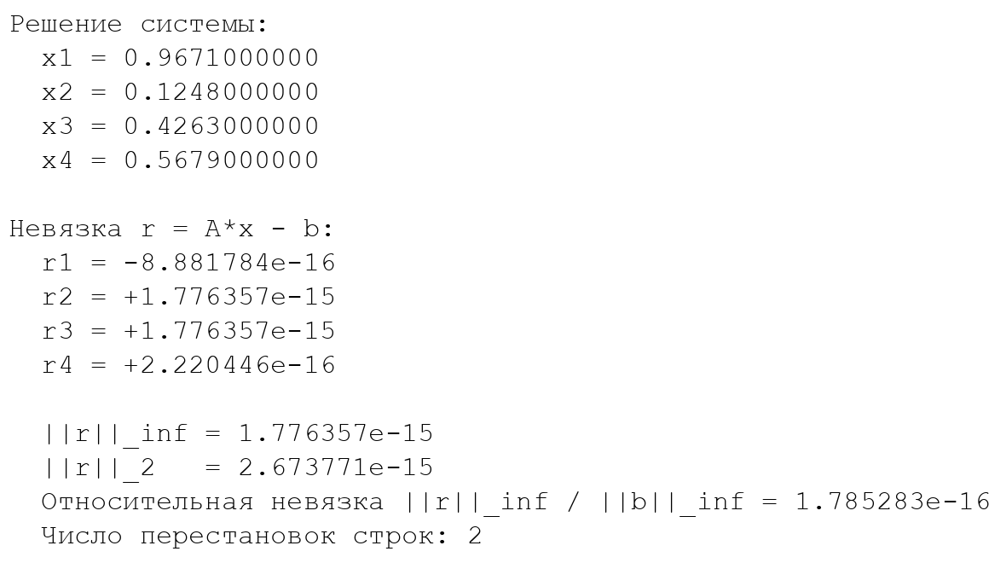
Рисунок Б.1 - Обратный ход, решение системы и невязка
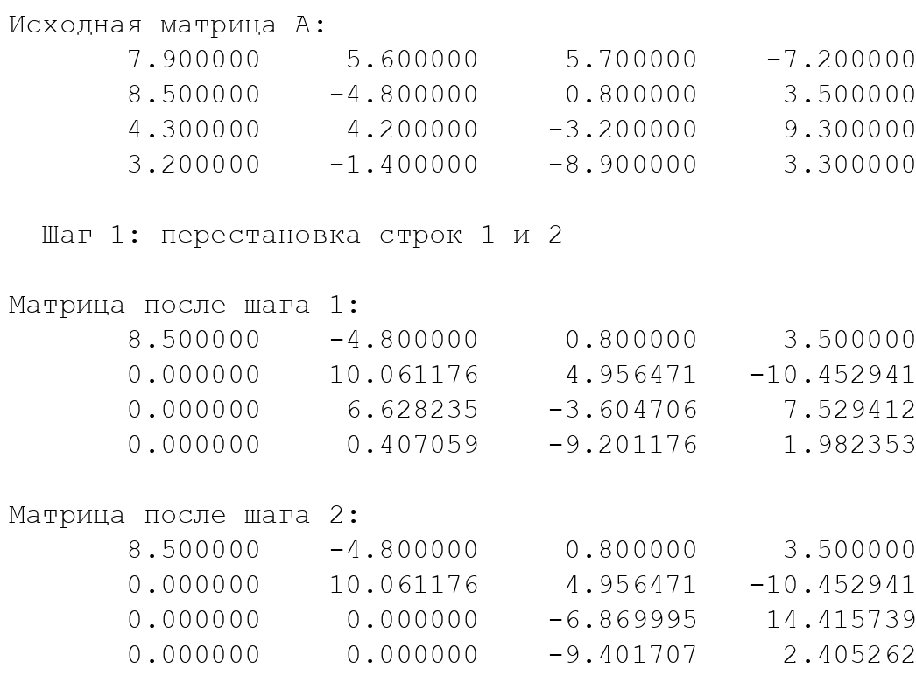
Рисунок Б.2 - Вычисление определителя методом Гаусса
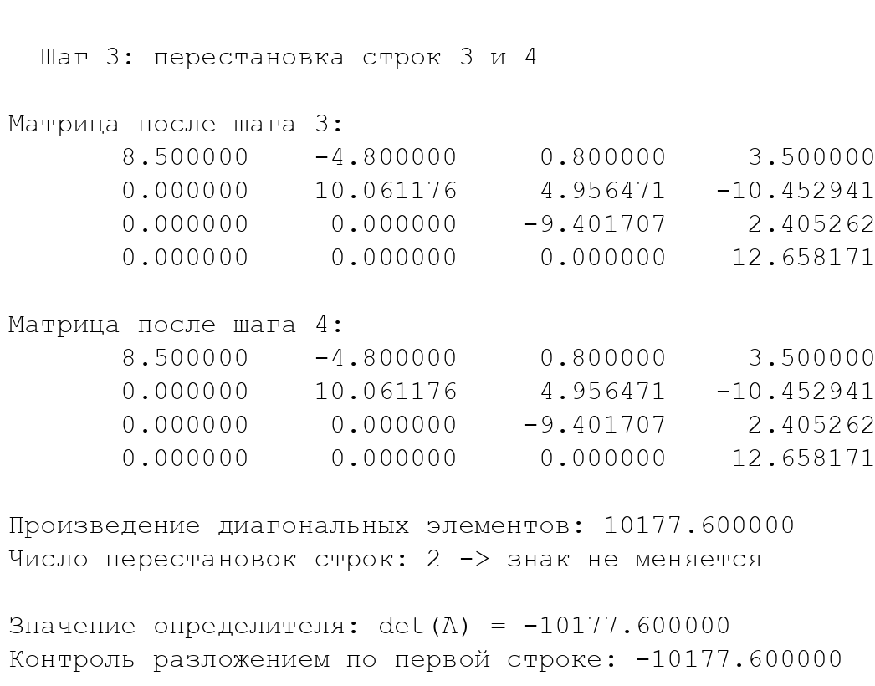
Рисунок Б.3 - Контроль определителя разложением по первой строке
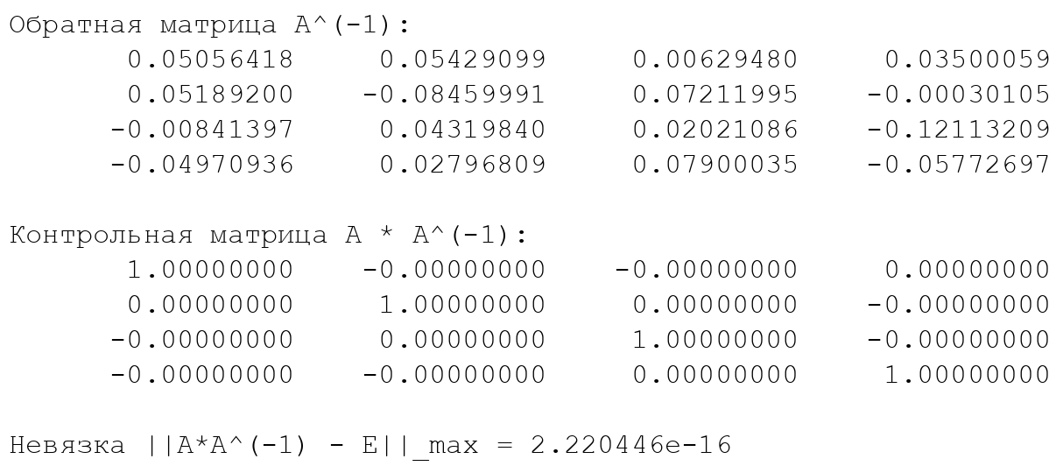
Рисунок Б.4 - Обратная матрица и контроль A·A⁻¹

